CHƯƠNG 8: DẪN XUẤT HALOGEN VÀ HỢP CHẤT CƠ MAGIE
I. Ôn tập lý thuyết
1. Dẫn xuất Halogen
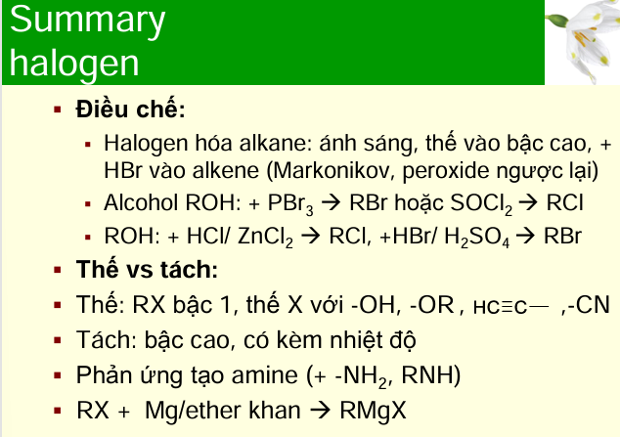
2. Cơ kim
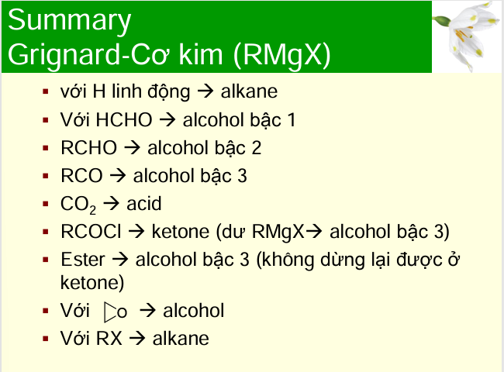
II. Bài tập
Câu 1: Xác định sản phẩm chính của phản ứng sau?
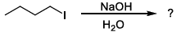
*a.
b.
c.
d. 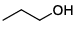
Giải thích: Đây là pu thế ái nhân nhóm -OH sẽ thế chỗ -I
Câu 2: Xác định sản phẩm chính của phản ứng sau?
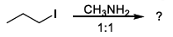
*a. 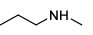
b.
c. 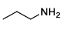
d. 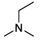
Giải thích: Pu tạo amine. Nhóm -NHCH₃ thế chỗ -I . ion H⁺ của CHNH₂ sẽ kết hợp với nhóm halogen vừa rời đi
Câu 3: Xác định tác chất X trong phản ứng sau?
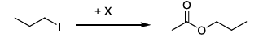
*a.
b.
c.
d.
Giải thích: ở phần sản phẩm có nhóm CH₃COO⁻ và nhóm halogen đã rơi đi đã xảy ra phản ứng thế ái nhân và tác chất pu với dẫn xuất halogen sẽ có nhóm CH₃COO⁻
Câu 4: Xác định sản phẩm chính của phản ứng sau?
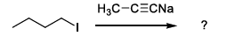
*a. 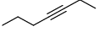
b. 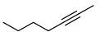
c. 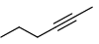
d. 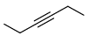
Giải thích: Đây là pu thế ái nhân. Ion Na⁺ sẽ kết hợp với ion I⁻ và nhóm H3C-C$≡$C- sẽ thế vào vị trí halogen vừa rời đi. Đây cũng là pu tạo dẫn xuất alkyne
Câu 5: Xác định tác chất X trong phản ứng sau?
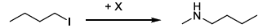
*a.
b.
c.
d.
Giải thích: Ở sản phẩm có thêm nhóm CH₃NH⁻ và nhóm halogen đã biến mất so với tác chất Đây là phản ứng thế ái nhân . X sẽ là 1 tác nhân ái nhân và có nhóm CH₃NH⁻
(sai đề) Câu 6: Xác định tác chất X trong phản ứng sau?
*a.
b.
c.
d.
Giải thích: Ở sản phẩm có thêm nhóm C₂H₅S⁻ và nhóm halogen đã biến mất so với tác chất Đây là phản ứng thế ái nhân . X sẽ là 1 tác nhân ái nhân và có nhóm C₂H₅S⁻
Câu 7: Xác định sản phẩm chính của phản ứng sau?
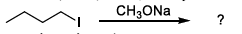
*a.
b.
c.
d.
Đây là pu thế ái nhân. Nên sp sẽ bỏ nhóm halogen và kết hợp với tác nhân ái nhân (CH₃O⁻) vào ngay vị trí halogen vừa rời đi

Câu 8: Lựa chọn sản phẩm chính của phản ứng sau đây:
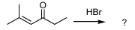
*a. 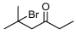
b. 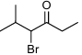
c. 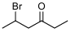
d. 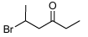
Giải thích: tác chất là 1 hợp chất không no. Nên pu tuân theo quy tác cộng Markonikov ( H⁺ tấn công vào C chứa nhiều H, cộng tại vị tri liên kết đôi C=C)
Câu 9: Lựa chọn điều kiện phản ứng thích hợp để chuyển hóa butanoic acid thành 1 chloro butane?
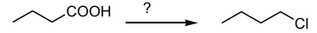
*a. (1) LiAlH₄; (2) SOCl₂
b. (1) SOCl₂; (2) AlCl₃
c. (1) PCC, CH₂Cl₂; (2) LiAlH₄
d. (1) Cl₂, hv; (2) KMnO₄, t⁰
Giải thích: Với đáp án a (1) sẽ giúp khử -COOH thành -CH₂OH và đến (2) Cl⁻ sẽ thế vào vị trí -OH. Các đáp án khác tại bước 1 sẽ không loại bỏ nhóm-COOH mà sẽ thế trực tiếp ion Cl⁻ vào mạch (đáp án d) vào nhóm -COOH (đáp án b) hoặc sẽ không xảy ra pu gì ở bước 1 vì không thể tiếp tục bị oxi hóa nữa (đáp án c)
Câu 10: Lựa chọn điều kiện thích hợp cho phản ứng sau:
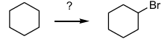
*a. Br₂, hv
b. Br₂, Fe
c. HBr
d. HBr, peroxide
Giải thích: Sp có thêm nhóm Br mà không có thay đổi nào về số lượng C và vòng ban đầu là vòng no. Loại đáp án c, d vì đây chỉ áp dụng cho hc chưa no. Đáp án b dùng xúc tác là Fe (hoặc acid lewis) đây là điều kiền để thế halogen vào vòng thơm nhưng tác chất của đề không phải vòng thơm ( vòng của bài là cyclo). Nên đáp án sẽ là a điều kiện của thế gốc tự do cách duy nhất để thế Br vào vòng
Câu 11: Lựa chọn chất tham gia phản ứng thích hợp trong phương trình sau đây
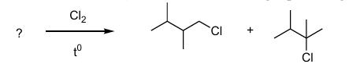
*a. 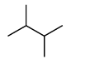
b. 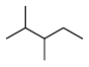
c. 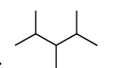
d. 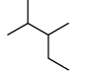
Giải thích: Pu xảy ra với nhiệt độ cao và tạo ra sản phẩm là dẫn xuất halogen pu thế gốc tự do. Vì đây là phản ứng thế của halogen nên mạch C của tác chất sẽ không thay đổi hình dạng và số lượng mà chỉ thêm nhóm halogen. Để tìm chất tham gia pu đếm số lượng C sau khi loại bỏ nhóm halogen
Câu 12: Lựa chọn điều kiện phản ứng phù hợp trong chuyển hóa butanoic acid thành 1 chlorobutane dưới đây:
*a. (1) LiAlH₄; (2) SOCl₂
b. (1) SOCl₂; (2) LiAlH₄
c. (1) NaBH₄; (2) H₂CrO₄
d. (1) AlCl₃; (2) Br₂/P
Giải thích: Đáp án a # câu 9. Với đáp áp b thì pu đầu tiên không tạo ra nhóm -OH mà sẽ tạo ra -COCl. Đáp án c (1) không đủ mạnh để khử -COOH thành -OH được. Đáp án d (1) là acid lewis chỉ dùng làm xúc tác với pu vòng thơm không dùng để khử -COOH thành -OH
Câu 13: Lựa chọn điều kiện phản ứng phù hợp trong chuyển hóa butanoic acid thành butylmagnesiumchloride dưới đây:
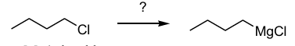
*a. Mg/ether khan
b. Mg/LiAlH₄
c. Mg/NaBH₄
d. Mg/AlCl₃
Giải thích: Pu điều chế Hc cơ kim nên điều kiện pu sẽ là đáp án a
Câu 14: Lựa chọn điều kiện phản ứng phù hợp trong chuyển hóa butanoic acid thành 2 bromobutanoic acid dưới đây:
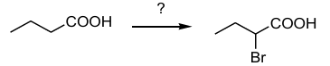
*a. Br₂/P
b. Br₂/Fe
c. Br₂/hv
d. Br₂
Giải thích: Đáp án a P sẽ tác dụng với Br trước và tạo thành PBr₃ với xúc tác là PBr₃ sẽ ưu tiên thế vào vị trí C α. Đáp án b Sẽ không xảy ra pu vì Xúc tác Fe chỉ có tác dụng thế Br vào vòng thơm. Đáp án c Br có thể thế vào vị trí C bậc cao thay vì ưu tiên thế vào vị trí α ( sẽ xảy ra thế cả với vị trí C 2 hoặc 3). Đáp án d không xảy ra pu vì Br k đủ mạnh để có thể tự xảy ra pu thế mà không cần xúc tác
Câu 15: Lựa chọn sản phẩm chính cuối cùng trong chuỗi phản ứng theo sơ đồ dưới đây:
*a. 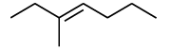
b. 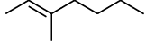
c. 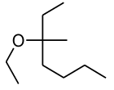
d. 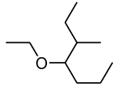
Giải thích: (1) là điều kiện của pu thế gốc tự do nên sp tạo ra sẽ có thêm nhóm Br tại vị trí C bậc cao (C3). (2) xảy ra tại điều kiện nhiệt độ cao và dẫn xuất halogen bậc 3 sẽ xảy ra phản ứng tách loại theo quy tác Zaisev (nối đôi ở giữa mạch) thay vì phản ứng thế vì dẫn xuất bậc 3 đã quá lớn không gian trống còn lại bé nên các nhóm thế không thể đi vào nữa nên sẽ ưu tiên tách
Câu 16: Lựa chọn sản phẩm chính cuối cùng trong chuỗi phản ứng theo sơ đồ dưới đây:
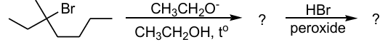
*a. 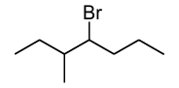
b. 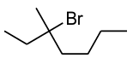
c. 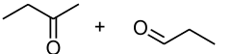
d. 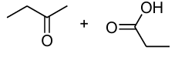
Câu 17: Lựa chọn sản phẩm chính trong phản ứng theo sơ đồ dưới đây:
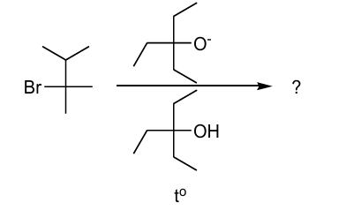
*a. 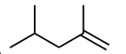
b. 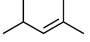
c. 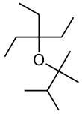
d. 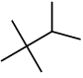
Giải thích: Điều kiện sẽ xảy ra phản ứng tách loại. Vì tác nhân base quá cồng kềnh nên sẽ xảy ra theo quy tắc hofman ( nối đôi đầu mạch)
Câu 18: Lựa chọn sản phẩm chính cho phản ứng theo sơ đồ dưới đây:
n-butyl iodide + methylamine → ?
*a. 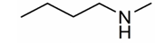
b. 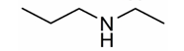
c. 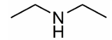
d. 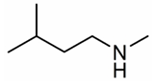
Giải thích: Pu tạo amine 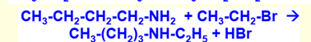
Câu 19: Lựa chọn sản phẩm chính cho phản ứng theo sơ đồ dưới đây:
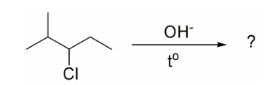
*a. 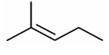
b. 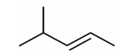
c. 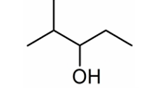
d. 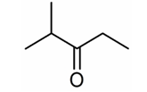
Giải thích: Base mạnh và nhiệt độ cao pu tách theo quy tác zaisev (nối đôi giữa mạch)
Câu 20: Lựa chọn sản phẩm chính cho phản ứng theo sơ đồ dưới đây:
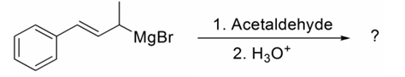
*a. 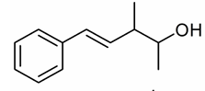
b. 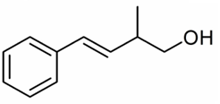
c. 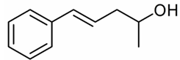
d. 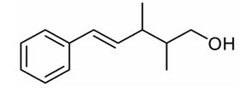
Giải thích: 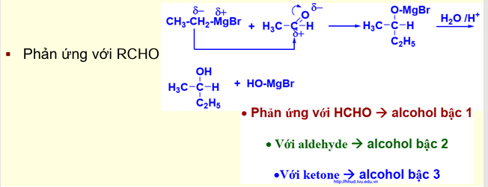
Câu 21: Lựa chọn sản phẩm chính cho phản ứng theo sơ đồ dưới đây:
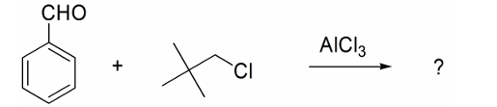
*a. 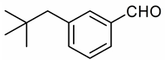
b. 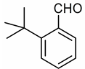
c. 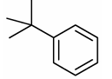
d. 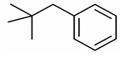
Giải thích: Xúc tác là acid lewis nên halogen sẽ thế trực tiếp vào vòng thơm thay vì thế vào nhánh của vòng thơm. Nhóm CHO là nhóm hút điện tử nên nhóm -R từ dẫn xuất halogen sẽ thế vào vị trí m
Câu 22: Lựa chọn sản phẩm chính cho phản ứng theo sơ đồ dưới đây:
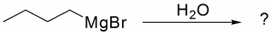
*a. n-Butane
b. n-Pentane
c. n-Butanol
d. n-Pentanol
Giải thích: Đầu MgBr⁺ kết hợp với OH⁻, H⁺ đi vào C thay thế cho vị trí trống của MgBr. Vì vậy sản phẩm cuối cùng sẽ là 1 ankan tương ứng (giữ nguyên số lượng C ban đầu) 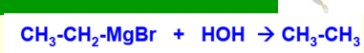
Câu 23: Lựa chọn sản phẩm chính cho phản ứng theo sơ đồ dưới đây:
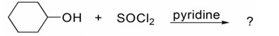
*a. 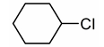
b. 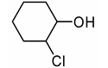
c. 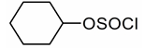
d. 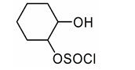
Giải thích: Xúc tác là pyridine, đây là phản ứng thế ái nhân. Nhóm -OH sẽ bị thay thế bởi nhóm -Cl.
Câu 24: Lựa chọn sản phẩm chính cho phản ứng theo sơ đồ dưới đây:
*a. 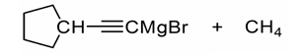
b. 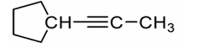
c. 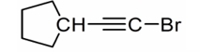
d. 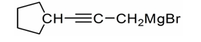
Giải thích: Đây là pu giữa hc cơ kim và H linh động ( H gắn với C bậc 3 lai hóa sp nên độ linh động là cao nhất) Với hc cơ kim -MgBr mang phần điện +, C gắn với nó mang phần điện -. H⁺ linh động sẽ tách ra khỏi liên kết ban đầu và kết hợp với đầu C của hc cơ kim đồng thời -MgBr sẽ cộng với đầu alkyne
Câu 25: Lựa chọn sản phẩm chính cuối cùng cho chuỗi phản ứng theo sơ đồ dưới đây:
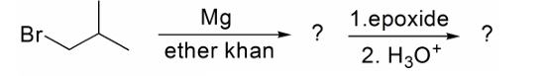
*a. 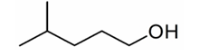
b. 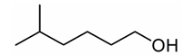
c. 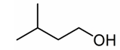
d. 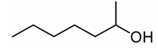
Giải thích: Tại pu thứ 1 đã tạo hc cơ kim. Pu thứ 2 với epoxide, đầu C của hc cơ kim sẽ tấn công vào phần nguyên tử C của epoxidemạch C của epoxide dài thêm 2C, nhóm -MgBr thì liên kết với ngtu oxi. Vì có xảy ra pu thủy phân cuối nên nhóm -OMgBr đã chuyển thành nhóm -OH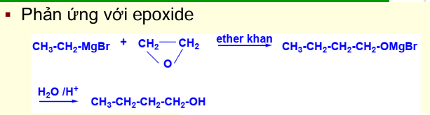
Câu 26: Lựa chọn sản phẩm chính cuối cùng cho chuỗi phản ứng theo sơ đồ dưới đây:
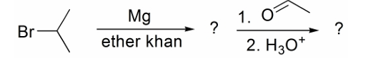
*a. 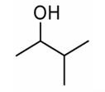
b. 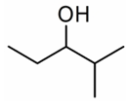
c. 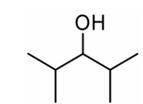
d. 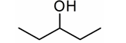
Giải thích: # câu 20
Câu 27: Lựa chọn sản phẩm chính cuối cùng cho chuỗi phản ứng theo sơ đồ dưới đây:
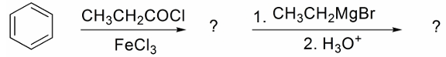
*a. 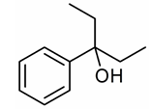
b. 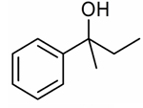
c. 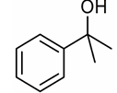
d. 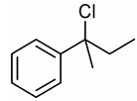
Giải thích: PU đầu tiên với xúc tác là acid lewis pu thế ái điện tử. Nhóm acyl CH3CH2CO- đã thế vào vòng thơm. PU thứ 2 xảy ra tương tự # 20, C của hc cơ kim đã tấn công vào đầu C mang phần + và -MgBr đã liên kết với oxi nhưng xảy ra qt thủy phân nên chuyển từ -OMgBr thành -OH
Câu 28: Lựa chọn sản phẩm chính cuối cùng cho chuỗi phản ứng theo sơ đồ dưới đây:
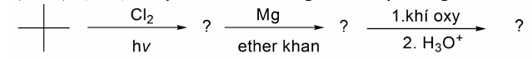
*a. 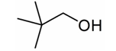
b. 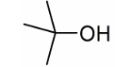
c. 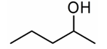
d. 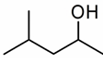
Giải thích: PU 1 đã xảy ra pu thế gốc tự do -Cl đã thế và H của C. PU thứ 2 là pu tạo hc cơ kim. PU 3 Oxi đã liên kết với nhóm -MgBr nhưng vì có pu thủy phân nên từ -OMgBr đã chuyển thành nhóm -OH
Câu 29: Phản ứng nào sau đây không thể dừng lại ở giai đoạn hình thành Ketone
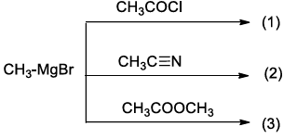
*a. (3)
b. (1)
c. (2)
d. (1) và (2)
Giải thích: Với pu (1) chỉ khi nào dư grignard alcohol bậc 3, còn lại sẽ ra ketone. PU (2) pu này sản phẩm cuối cùng sẽ là ketone.PU (3) luôn luôn ra ancohol bậc 3

